**报 名 表**

**单位：**

**领队： 联系电话：**

|  |  |  |  |  |
| --- | --- | --- | --- | --- |
| **序号** | **项目** | **人数**  **（含女生）** | **联系电话** | **备注** |
| **1** | **一击即中** |  |  | **每家企业只能兼报3支队伍报名参加** |
| **2** | **力争上游** |  |  |
| **3** | **企鹅漫步** |  |  | **每支队伍不低于6人** |
| **4** | **同心协力** |  |  |  |
| **5** | **过河搭桥** |  |  |  |
| **6** | **屹立不倒** |  |  |  |
| **7** | **健康跑** | **( )** |  | **具备跑步活动常识和体能，身体欠佳者不宜参赛。** |
| **8** | **活动衣服** | **S( )件；Ｍ（ ）件；Ｌ（ ）件；ＸＬ（ ）件；2XＬ（ ）件；3XＬ（ ）件** | | |

注：1.本活动以园区企业为单位报名，请各单位汇总好员工报名表于**2019年4月4日下午17:30分前**发至（邮箱thspia@163.com），团体项目名额有限，先报先得，以收到报名成功回复为准。

2.自愿参加天河科技园软件园南方测绘三十而立领跑未来庆祝南方测绘成立三十周年志庆健康跑活动**责任书**为报名表不可分割部分，请盖章并于 **2019年4 月4日前**交到广州市天河区软件路13号天河人才港903室任小姐收。

附：衣服尺寸对照表：（衣服不分男女款）

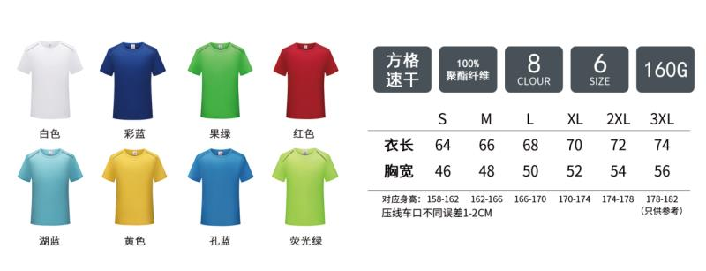

服装样式仅作参考，以实物为准。

